## línea horizontal



Espacios de color

31/03/2021

**─**

Sergio Camacho Marín

José Ignacio García Escobar

# ÍNDICE

Introducción……………………………………………………………………………………………………..página 2

Desarrollo………………………………………………………………………………………………………...página 3

Aplicaciones/Imágenes……………………………………………………………………………………..página 13

Conclusiones…………………………………………………………………………………………………….página 17

Bibliografía ……………………………………………………………………………………………………….página 18

# 

# 

# 

# 

# 

# Introducción

A cuántos no les ha pasado que están viendo una imagen con unos colores fascinantes y se la compartes a otra persona para que la vea, resultando en que no se ve igual, los colores están más apagados, o son ligeramente distintos. O por consiguiente, quieres imprimirla y la imagen resultante no es la misma a la del ordenador. Esto se debe al **espacio de color**.

El espacio de color es una organización específica de colores.Es una lista estándar de colores codificados. Permite, en combinación con los perfiles de dispositivos físicos como ordenadores, representaciones reproducibles de color, tanto en representaciones analógicas como digitales. Por ejemplo, cuando la cámara de tu móvil realiza una foto, la imagen queda codificada y el dispositivo que la lea tiene que traducirla para poder decodificarla.

Para definir un espacio de color hay que partir de un modelo, los más conocidos son el **RGB** y el **CMYK**, pero como un modelo es un concepto abstracto se debe definir una escala de referencia. Existen diferentes modelos aparte de estos.

# Desarrollo

En base a modelos de composición del color se define los espacios de color , definidos por una base de N vectores que al combinarse linealmente generan la totalidad del espacio. El obejtivo de un espacio de color es, generalmente, englogar la mayor cantidad de colores diferenciables por el ojo humano.

Dependiendo de sus dimensiones se pueden clasificar de la siguiente manera:

* **1 dimensión:** escala de grises(binario), escala Jet, etc.
* **2 dimensiones:** subespacios de 3 dimensiones con pérdida de una tipología de color.
* **3 dimensiones:** los más frecuentes son el **RGB, YIQ, YCbCr, YUV,HSL,** etc.
* **4 dimensiones:** se encuentra el **CMYK**.

Dentro de estos espacios de color, los más interesantes son aquellos de 3 y 4 dimensiones debido a que son los más utilizados dentro del ámbito de la fotografía y diferentes aplicaciones del mundo contemporáneo.

Algunos de estos espacios de color son **RGB, YIQ, CMY, YCbCr y HSI,** que son espacios de color de 3 dimensiones, existen otros que no son tan frecuentes:

* **Espacio de color Munsell:** El espacio de color Munsell está formado por tres dimensiones de color, donde se mide cada una de ellas con una escala apropiada, así como menos física, pasando a ser más fisiológica y psicológica. Para esto, cada nombre de un color autodefine su tono, brillo y croma. Reemplaza las nociones vagas y abstractas por una notación definida. Además los colores están comunicados por códigos, por lo que cuando se intenta decolorar es necesario un progreso de ciertos intervalos.

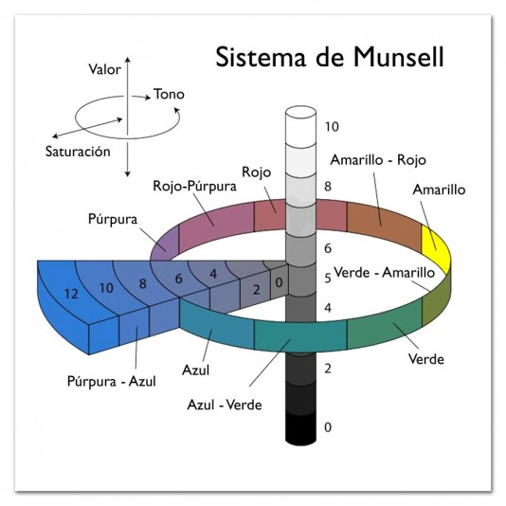

* **Espacio de color Hunter:** El espacio de color Hunter toma como base la respuestas de las células de cono rojas, verdes y azules que se entremezclan al viajar por el nervio óptico(**Teoría de los colores opuestos de Hering**). En este espacio se define un sólido color llamado Hunter Lab definido por tres parámetros:

1. **Luminosidad(L):** 0 a 100(0 negro->blanco)
2. **a(rojo-verde):** valores positivos para el rojo, negativos para el verde y neutro pues 0.
3. **b(amarillo-azul):** valores positivos para el amarillo, negativos para el azul y neutro 0.

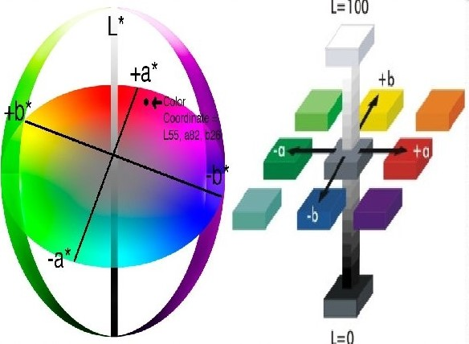

* **Espacio de color CIE :** La CIE es la Comisión Internacional de Iluminación, ha definido muchos estándares de espacios de color desde unos de sus principales pilares que es el observador estándar(espectador medio). En este observador estándar se acoplaban tres tipos de sensores de colores que responden a diferentes gamas de longitud de ondas.

Existen diferentes espacios definidos por esta entidad, estos son **CIE XYZ**, **CIE xyY**, **CIE L*a*b\*** y **CIE L*C*Hº.**

* + **CIE XYZ:** Se utiliza como estándar para definir los colores percibidos por el ser humano, se basa en colores primarios imaginarios con caracterización espectral(X,Y y Z). Estas con coordenadas tricromáticas y se obtienen multiplicando los valores para el iluminante, la reflectancia o transmisión del objeto y las funciones del observador estándar.
  + **CIE xyY:** La CIE recopiló todos los colores de una representación de tres dimensiones en dos, consta de nivel cromacidad e intensidad. Los colores menos saturados se sitúan en el centro. Este espacio solo sirve para mostrar cómo el ser humano percibe los colores pero no para especificar colores de los objetos.

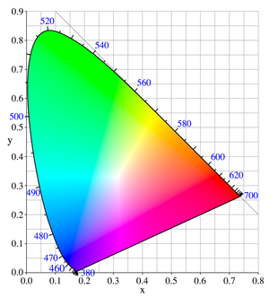

* + **CIE L*a*b*:** La ventaja de este espacio de color es que es similar a la percepción humana donde las distancias equitativas entre colores en el espacio representan las distancias equitativas visuales. Utiliza como base el espacio de color Hunter, pero la diferencia que los rangos numéricos de los parámetros a y b. Por otro lado, las coordenadas L*, a*, b* son adimensionales poniendo en contexto la base de CIE XYZ.

Dos parámetros de estos miden dos estímulos de color(a* y b*) mientras que el tercer parámetro mide la diferencia cromática entre estos dos estímulos(L*).

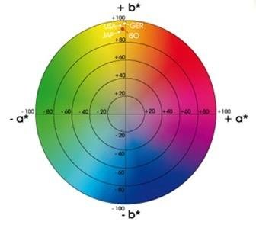

* + **CIE L*C*Hº:** En este espacio de color, L* indica luminosidad, C* representa croma o saturación, y h* es el ángulo de matiz. El valor de color C* es la distancia desde el eje de luminosidad (L*) y comienza a 0 en el centro. El ángulo de matiz comienza en el eje +a* y es expresado en grados (e.j. 0° es +a*, o rojo, y 90° es +b, o amarillo). Es cercano al sistema CIE L*a*b*.

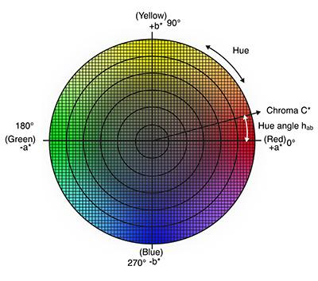

* **RGB:** Es la composición del color en términos de la intensidad de los colores primarios de la luz (red, green, blue <<rojo, verde, azul>>).

Es un modelo basado en la “síntesis aditiva” esto quiere decir que: es posible representar cualquier color por medio de la suma de los tres básicos. Y si los sobreponemos todos se obtiene el color blanco.

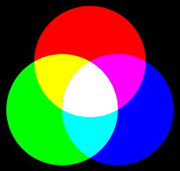

El modelo color RBG no define por sí mismo lo que significa exactamente rojo, verde o azul, esta es la razón por la que podemos notar notables diferencias en distintos dispositivos que usen este modelo de color.

Para indicar con qué proporción es mezclado cada color, se asigna un valor a cada uno de los colores primarios, de manera que el valor “0” significa que no interviene en la mezcla y, a medida que ese valor aumenta, aportará más intensidad a la mezcla, siendo el valor más alto “255”.

* **YIQ**: Es el espacio de color utilizado por el sistema de televisión en color NTSC, empleado principalmente en América del Norte, América Central y Japón.

El componente Y representa la información de luminancia, y es el único componente utilizado por los receptores de televisión en blanco y negro. I y Q representan la información de crominancia.

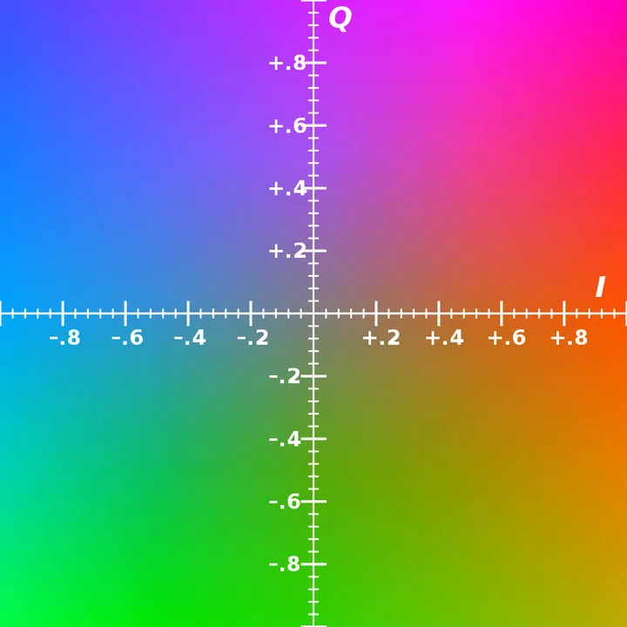

La representación YIQ a veces se emplea en transformaciones de procesamiento de imágenes en color. Por ejemplo, al aplicar una ecualización de histograma a los canales de una imagen RGB, alteraríamos el balance de color de la imagen. En cambio, si lo aplicamos a una imagen YIQ, normalizamos los niveles de brillo en la imagen

* **CMYK:** El modelo CMYK (siglas de Cyan, Magenta, Yellow y Key <<cian, magenta, amarillo, negro).

La mezcla de colores CMY ideales es sustractiva, puesto que la mezcla de cian, magenta y amarillo resulta en color negro. El modelo CMYK se basa en la absorción de la luz

El uso de la impresión a cuatro tintas (cian, magenta, amarillo, negro) genera un buen resultado con mayor contraste. Sin embargo, el color visto en el monitor de un ordenador es diferente al de una impresión, pues los modelos CMYK y RGB tienen diferentes gamas de colores.

Los monitores usan un modelo RGB, por lo que la imagen debe convertirse a un modelo CMYK, que es el adecuado cuando se usa un dispositivo que usa tintas, como una impresora.

* **YCbCr:** Y representa la componente de [luma](https://es.wikipedia.org/wiki/Luma_(v%C3%ADdeo)) y las señales Cb y Cr son los componentes de crominancia diferencia de azul y diferencia de rojo, respectivamente.

YCbCr no es un espacio de color absoluto, sino una forma de codificar información RGB. El color que se muestra depende de la combinación de colores primarios RGB. Por esto, un valor expresado en este espacio de color solo es predecible si se usa la cromaticidad de RGB.

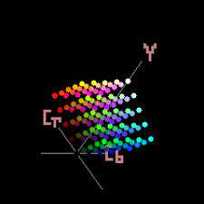

YCbCr se usa para separar una señal luminosa “Y” que puede almacenarse con alta resolución o transmitida a una ancho de banda alto, y dos componentes croma (Cb y Cb) que pueden ser de ancho de banda reducido, comprimidos o no tratado por separado para una mejor eficiencia del sistema.

* **HSL:** Es la combinación de los valores de tono, saturación y luminosidad. Hue (tono), Saturation (saturación) y Lightness (luminosidad).

El modelo HSL se representa como un cono doble, donde los dos vertices se corresponden con el blanco y el negro, el ángulo se corresponde con el tono, la distancia al eje con la saturación y la distancia al eje blanco-negro se corresponde con la luminosidad.

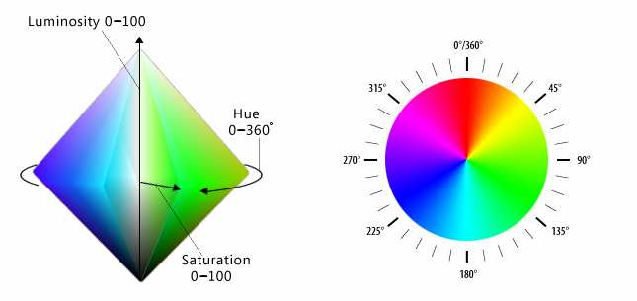

La indexación del color nos ayuda en varias formas. La primera, a disminuir el proceso gráfico de una imagen pues es una tabla de valores estándar. La segunda, manipular el color de forma más sencilla ya que el modelo funciona como un mapa en el cual pasar de un tono a otro implica moverse entre coordenadas de valores. La tercera, independientemente de la profundidad del color, los valores primarios se mantienen igual.

# 

# Aplicaciones

Debido a que los valores colorimétricos de un objeto o entidad pueden definir las propiedades del mismo y caracterizarlo. Esta información puede ser muy importante y algunas de las aplicaciones de la colorimetría y los espacios de color pueden aportar esta misma. Algunas de ellas son:

1. Patrimonios arquitectónicos.
2. Artes plásticas.
3. Control de calidad de alimentos.
4. Aplicaciones a la enología.
5. Reconocimiento facial.
6. Detección de objetos.
7. Otras aplicaciones.

* **Patrimonios arquitectónicos:** En este campo se utiliza la colorimetría debido a que analizando los variaciones de los valores colorimétricos podemos sacar información sobre corrosión de metales, estructuración de las civilizaciones, patrones de edificación, el grado de deterioro del elemento expuesto al exterior, etc.

Existen muchas investigaciones sobre este tema, entre ellas está la **“Evaluación de técnicas de limpieza y desalineación en la catedral de Segovia, España”** En este estudio se utlizó el espacio de color CIE L*a*b* que con ángulo de visión de color de 10º mostró la variación del color global y especificando que la limpieza debía hacerse proyección de partículas de óxido de aluminio.

Para el estudio de la **“Variación del color del soporte cerámico tratado con pintura antigraffiti”** se utilizó el espacio de color RGB, para determinar que todas las cerámicas tratadas con esta pintura tendían a tener tonos denominados “fríos” y que tenían más alteración de tonos e iluminación una cerámica rústicas que industrial.

Otro estudio interesante, es el artículo “**Hidrofugante de menor variación cromática produce en la cerámica porosa cara vista”** de Coronado y García de 2014, en el que se relata el análisis de variación cromática que se produce al aplicar hidrofugante a la cerámica y cuál de estos produce menos variación, cabe resaltar que estos eran teóricamente incoloros. Para ello utilizaba un espacio de color RGB, en el que se distinguían ciertamente cinco valores: blanco, gris, ocre, rojo y marrón.

* **Artes plásticas:** En este campo destaca la tesis de Raggio de 2011, que determina mediante el antes y el después de distintas obras de artes, que dentro del campo de la restauración de obras de artes es necesario determinar con exactitud el espacio de color que el autor ha representado debido a que esto implica un reintegro cromático. Como ejemplo remarca dos comparaciones importantes, de una buena restauración y de una mediocre, estas son la Pintura de la Santa Dominica del siglo XVIII y el Ecce Homo.
* **Control de calidad de alimentos:** En este apartado destacamos a Mathias-Rettig y Ah-Hen (2014) en su investigación “El color de los alimentos un criterio de calidad medible”.

En la industria alimentaria, la medición instrumental del color sirve como herramienta para control de calidad. Mathias-Rettig y Ah-Hen describen en su artículo algunas aplicaciones con este fin, como son: **la determinación del color de la carne de las aves de corral durante su procesamiento**, para determinar si es corte claro u oscuro, encontrado en el artículo de Petracci de 2004, por otro lado, el control de la calidad en alimento en cuanto a forma, color y distribución de ingredientes, **mediante análisis de imágenes por computador** del artículo de Brosnan y Sun de 2004. Además de **la clasificación de la textura del músculo de la carne bovina a través de imágenes** del artículo de Basset 1999), entre muchas otros artículos.

Otros casos de esto: Delmoro, Muños, Nadal y Pranzetti (2010) en su artículo “**El color en los alimentos: Determinación de color en mieles**” afirman que el color de la miel depende de varios factores y tienen extrema importancia desde el punto de vista comercial, ya que este determina su precio. El método estandarizado para la medición del color de la miel está basado en comparación óptica usando comparadores Pfund o Lovibond. Todo esto desarrollado en base a un modelo de espacio de color RGB.

* **Aplicaciones a la Enología:** Cassara y Sari (2006) estudian la “Aplicación del sistema CIE-Lab a los vinos tintos. Correlación con algunos parámetros tradicionales” donde encontramos que el color es uno de los primeros atributos que se evalúan en un vino. Se presenta un nuevo sistema para una medida más objetiva del color donde se analiza el color mediante el espacio de color CieL*a*b y se compara con parámetros de medición clásicos. El empleo del método puede resultar útil para evaluar el efecto de distintas prácticas enológicas a la hora de definir el paquete más adecuado para la obtención de vinos con colores estándares y constantes.
* **Reconocimiento facial:** en este campo se pueden apreciar artículos como el de **“Aplicación de los diferentes espacios de color para detección y seguimiento de caras”** de la Universidad Miguél Hernández realizado por C.Pérez, M. A. Vicente, C.Fernández, O.Reinoso y A.Gil. En este se utilizaban distintos algoritmos y redes neuronales para el reconocimiento facial. Por otra parte se utilizaban espacios de color como información extra dentro de la imagen dando resultados como por ejemplo, en espacios de color RGB los aciertos eran de un 75%, mientras que en espacio de colores como YES era de un 90% y en espacio de color YCbCr era de un 79%, todo bajo redes neuronales, tracking y camshift.
* **Detección de objetos:** es este campo se encuentra artículos como el de “**Detección de obejtos por segmentación multinivel combinada de espacios de color”**  realizado por la Universidad de Alicante. En este se pretende detectar objetos en dos etapas:

1. Se segmenta buscando áreas homogéneas de similar cromaticidad.
2. Se detectan los contornos de las áreas segmentadas y se construyen los bordes para esas regiones detectadas

Se utilizan espacios de color RGB y HSV, por otro lado realizan una umbralización a diferentes niveles que lo que hace es categorizar aquello a lo que se observar, para posteriormente utilizar una segmentación, de esta manera se identifica al objeto.

* **Otras aplicaciones:** los espacios de color se utilizan tanto en la industria de pintura como estándares para la creacción de las mismas(pinturas goniocromáticas), y se pueden ver también ne materiales termocrómicos que influyen directamente en la construcción de viviendas ya que cuando aumenta el calor estas se oscurecen impidiendo el paso de radiación y al contrario. Por otro lado, en la fotografía existen conceptos generales del uso de espacios de color como son los siguientes:

1. Se utiliza RGB este es el espacio de color más común en los monitores. Es que el que utilizan la mayoría de cámaras por defecto para mostrar sus imágenes.
2. Adobe RGB, para impresiones profesionales debido a que la mayoría de cámaras de gama media pueden capturar esta gama de colores, los monitores de gama alta pueden representar todos los colores de este espacio, así como las impresoras de gama alta también pueden reproducirlo.
3. CMYK para periódicos y revistas debido a que es el que produce el número más reducido de colores de todos los espacios de color.
4. Para más perfección se utiliza PROPHOTO RGB. Es el que cubre la gama más amplia de colores y digamos que es para los más perfeccionistas del color por lo que sólo las cámaras de gama alta son capaces de registrar más colores de los que se registran con el Adobe RGB.

# Conclusiones

Los espacios de color son una herramienta imprenscindible que tiene gran potencial tanto en la construcción como en la fotografía. Nos permite analizar y representar imágenes mediante un estándar de colores y representar todo aquello que el ojo humano puede ver. Desde un punto de vista analítico, establecer un espacio de color es una tarea compleja debido a que hay que fijar al usuario y establecer una serie de parámetros que conformen toda la gama de colores a representar. Aunque si el modelo se asemeja bastante a la percepción del ojo humano, como puede ser el CIE L*a*b* o RGB, puede tener aplicaciones que resultan bastante útiles en la práctica.

# Bibliografía

Toda la información ha sido obtenida de los siguientes enlaces:

* <https://www.blogdelfotografo.com/espacio-color/>
* <https://lcsi.umh.es/docs/papers/2003_espaciosdecolor.pdf>
* <https://rua.ua.es/dspace/bitstream/10045/2179/1/Jornadas2004.pdf>
* <http://www.aulapc.es/dibujo_imagen_gamut.html>
* <http://bibing.us.es/proyectos/abreproy/11875/fichero/Proyecto+Fin+de+Carrera%252F3.Espacios+de+color.pdf>
* <https://intranet.ceautomatica.es/old/actividades/jornadas/XXIV/documentos/viar/117.pdf>
* <https://es.wikipedia.org/wiki/Espacio_de_color#:~:text=A%20esta%20%22huella%22%20se%20la,basados%20en%20el%20modelo%20RGB>.
* <https://www.dzoom.org.es/que-demonios-es-el-espacio-de-color/>
* <https://www.profesionalreview.com/2019/02/23/espacio-de-color-de-un-monitor/>